Affan Maulana Zulkarnain

200441100052

FSWD 5B

Link github : https://github.com/AffanMz/Homework4

Sebelum mengerjakan tugas saya membuat repository baru pada git hub saya dan melakukan cloning repository kosong yang sudah saya buat kedalam folder local saya, karna hasil cloning git hub, folder tersebut tidak perlu lagi dilakukan init dan juga git remote add karna sudah otomatis dibuatkan oleh github, bukti jika folder/repository yang kita buat sudah terhubung dengan repository gtihub akan muncul tulisan **Your branch is up to date with 'origin/main'.**  Bila kita melakukan perinttah git status,

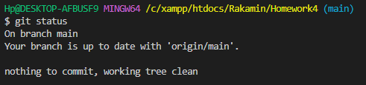

setelah itu saya melakukan git commit unutk menyimoan progress saya saat mengerjakan tugas ini dan melakukan git push aga data di local kita sama dengan data yang ada pada github.

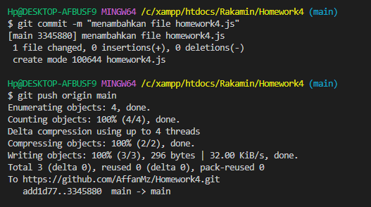

Masuk kedalam tugas pada program Javascript yang saya buat untuk homework 4 ini menggunakan 4 variable yaitu :

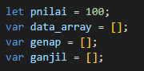

Didalam tugas perintah pertama kita di suruh membuat sebuah array yang berisi 100 nilai random, pada implementasi codenya saya buatkan sebuah fungsi untuk membuat nilai array random sesuai dengan panjang interval yang di inginakan agar fleksibel, tampilan codenya seperti dibawah :

function nilaiRandom(pnilai) {

    for (let a = 0; a <pnilai; a++) {

        let ran_data = Math.floor(Math.random() * (pnilai - 1 + 1) ) + 1;

        if (data_array.includes(ran_data)) {

            a -= 1

            continue;

        } else {

            data_array.push(ran_data);

        }

        if (data_array.length >= pnilai) {

            break;

        }

    }

}

Penjelasan :

Function diatas saya beri nama nilai random dengan parameter pnilai yang mana parameter tersebut unutk menginputkan berapa panjang index angka random pada array yang ingin dibuat,

Didalam function saya membuat sebuah perulangan for yang mana akan melakukan perulangan sebanyak panjang indexs yang di dinginkan, didalam perulangan tersebut saya saya menggunakan 2 function bawaan dari JS untuk memberikan nilai random decimal dan function untuk membulatkan nilai decimal, functionnya yaitu :

1. **Math.random()**

Function ini saya gunakan untuk memberikan nilai random dalam bentuk angka decimal, angka random yang diberikan adalah salah satu dari deratan angka dari panjang index yang di inginkan.

1. **Math.floor().**

Untuk function ini saya gunakan unutk membulatkan angka decimal yang diberikan oleh function **Mtah.random().**

Setelah nilai random sudah didapatkan lalu disimpan dalam variable **ran_data** setelah itu maka akan dilakukan seleksi kondisi :

**if (data_array.includes(ran_data))**

jika kondisi terpenuhi nilai dalam variable ran_data ada atau dimiliki juga didalam variable **data_array** maka nilai variable a – 1 dan menambahkan continue untuk mengskip baris code dibawahnya, variable a disini merupakan jumlah banyak nya perulangan yang harus dilakukan. Bila tidak maka nilai random yang ditampung oleh variable ran_data akan dimasukkan kedalam variable **data_array** menggunakan **method nama_variable.push(nilai)**, method tersebut digunakan untuk menambhakan data baru kedalam sebuah array.

Setelah proses seleksi kondisi pertama dilewati masuk kedalam seleksi kondisi kedua yaitu :

**if (data_array.length >= pnilai)**

yang mana seleksi diatas berfungsi jika panjang index variable **data_array** lebih dari atau sama dengan variable **pnilai** maka akan dilakukan stetment **break** unutk menghentikan perulangan.

Fungsi diatas sya tidak buat unutk mengembalikan nilai, jadi bila fungsi tersebut sudah dijalankan nilai sudah terisi otomatis kedalam variable **data_array.**

Ouput dari function :

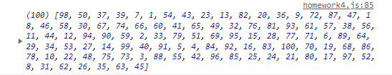

Perintah kedua yaitu unutk membagi nilai dalam array yang sudah dibuat dibagi menjadi 2 yaitu bilangan genap dan ganjil, unutk imlmentasi source codenya seprti dibawah :

function interest(data_array) {

    for (let a = 0; a < data_array.length; a++) {

        if (data_array[a] % 2 == 0) {

            genap.push(data_array[a])

        } else {

            ganjil.push(data_array[a])

        }

    }

}

Nama fungsinya iyalah interest dengan parameter nilai berupa data array, pada code diatas melakukan perulangan for untuk mengambil satu persatu ang dalam array yang selanjutnya akan diseleksi menggunakan modulus bila angka habis di modulus dua maka dia akan di push kedalam variable genap yang sudah saya buat di awal menggunakan method **.push()** bila kondisi pertma tidak terpenuhi maka secara otomatis angka tersebut ganjl dan akan dijalankan stetment unutk memasukkan angka tadi kedalam variable ganjil dengan method yang sama seperti pada angka genap.

Output :

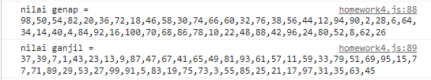

perintah selanjutnya kita ditugsakan unutk membuat sebuah function sendiri unutk mencari nilai min, max, jumlah total dan rata-rata.

Pada min dan max sourc codenya sama hanya berbeda bagian seleksi kondisi, bisa dilihat pada sourcode di bawah :

// fungsi mencari nilai terkecil pada suatu array (min)

function min_value(nilai) {

    data = nilai[0]

    for (let a = 0; a < nilai.length; a++) {

        if (nilai[a] < data) {

            var data = nilai[a];

        } else {

            continue

        }

    }

    console.log(data)

}

// fungsi mencari nilai terbesar pada suatu array (max)

function max_value(nilai) {

    data = nilai[0]

    for (let a = 0; a < nilai.length; a++) {

        if (nilai[a] > data) {

            var data = nilai[a];

        } else {

            continue

        }

    }

    console.log(data)

}

Pada code diatas saya berikan nama min & max value dengan parameter nilai array, selanjutnya saya menginisialisasi variable data unutk mengambil nilai index 0 pada data array yang dimasukan, data index 0 ini akan dilaukan perbandingan dengan data data selanjutnya hingga data terakhir, prosesnya unutk min_value akan dilakukan perulangan sebanyak panjang index array tersebut, didalam for terdapat seleksi kondisi bila data array dari index yang dipanggil lebih kecil dari nilai index ke 0 yang sudah kita simpan tadi maka variable data kan diperbarui daengan nilai yang lebih kecil hingga selesa, begitupun pada max_value hanya saja kondisinya bila dara array dari index yang dipanggil lebih besar maka nilai pada variable data akan diperbarui dengan nilai array tersebut.

Output :

Min & max array ganjil :



Min & max array genap :



Unutk selanjutnya kita diperintahkan unutk membuat jumlah total (averange) implementasi codenya dibawah ini :

function ave_value(nilai) {

    var data = 0;

    for (let i = 0; i < nilai.length; i++) {

        data += nilai[i];

    }

    console.log(data);

}

Disini nama fungsinya adalah ave_value dengan parameter nilai array pertmaa saya set variable data dengan nilai 0, selanjutnya akan melakukan perluangan kesetiap data dan akan memeprbarui nilai variable data dengan menmbahkan otomatis nilai terkini variable data dengan nilai data array dari index yang dipanggil saat itu, hingga seluruh data pada arry sudah dipanggil dan ditambahkan maka hasil akhirnya bila ditampilkan meruapakn jumlah total dari array tersebut.

Output :

Total nilai array ganjil & genap :



Pada perintah terakhi kita diperintahakn membuat function unutk menghitung rata-rata dari keselruhan nilai pada suatu array, implementasi codenya ada dibawah ini :

function sum_value(nilai) {

    var data = 0;

    for (let i = 0; i < nilai.length; i++) {

        data += nilai[i];

    }

    data /= nilai.length

    console.log(data);

}

Impelentasi code ini tidak jauh berbeda seperti melakukan jumlah total perbedaanya hanya pada akhir for data yang sudah dijumlahkan semua dibagi dengan banyakny data pada array tersebut.

Output :

Rata rata array ganjil & genap.



Pada tugas yang ada kita diperinthakan unutk melakukan perbandingan dari hasil yang sudah dibuat :

1. Nilai max yang dihasilakn array genap lebih besar dari pada array ganjil.
2. Nilai min yang dihasilakn array ganjil lebih kecil dari pada array genap.
3. Pada jumlah total array genap lebih besar 50 angka dari array ganjil.
4. Sama juga unutk rata rata, nilai array genap lebih besar 1 angka dari nilai arrau ganjil.